107學年第二學期澎湖縣校園空氣品質警示及防護措施成果報告表
學校名稱:中興國小暨幼兒園
項次 | 項目 |  |  |  | 學校自主  檢核 |  | 中央或地方政府覆核 |  | 學校補充說明
 |  |  |  |  | 是 | 否 | 是 | 否
1 | 執行校園空氣品質警示措施，以及宣導相對應之防護措施(可複選)：  ■空氣品質旗幟。  ■電子跑馬燈  - 大型液晶螢幕看板  ■校園廣播  - 其他方式(須能傳達當日空氣品質資訊予全校師生) |  |  |  | V
 | 成果內容概述 | - 本校空氣品質旗幟及電子跑馬燈訊息，依空氣品質監測網最新資訊，每日於8:00及13:30更新訊息  - 遇有空氣品質不佳(達紅色、紫色標準)狀況時即廣播告知全校師生及鄰近社區民眾，並建議採取相關因應措施
成果照片 | 照片說明：空氣品質旗幟置於校門旁醒目處 |  |  |  | 照片說明：空氣品質旗幟置於校門旁醒目處
 | 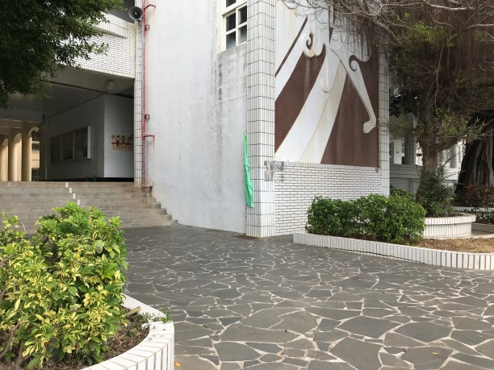 |  |  |  | 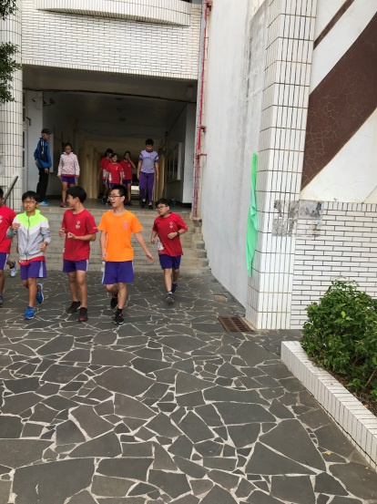
 | 照片說明：校園電子跑馬燈即時公告空品訊息 |  |  |  | 照片說明：校園電子跑馬燈即時公告空品訊息
 | 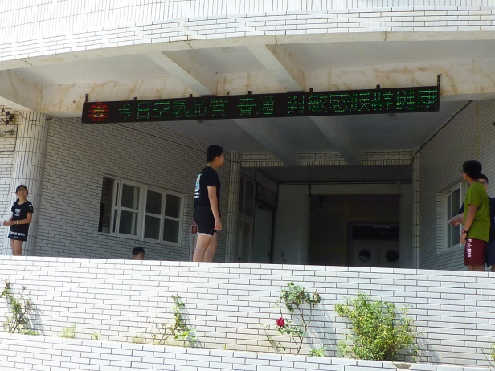 |  |  |  | 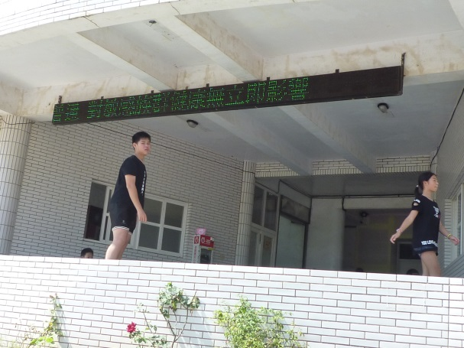
2 | 主動查詢未來3日之空氣品質預報資訊及預為因應 |  |  |  | 學校自主  檢核 |  | 中央或地方政府覆核 |  | 學校補充說明
 |  |  |  |  | 是 | 否 | 是 | 否
 |  |  |  |  | V
 | 成果內容概述 | - 本縣屬離島地區，於空氣品質監測網上之預報天數為1日  - 本校健康中心及學務處備有外科級口罩，於預知空氣品質不佳時可提供師生備妥以便於有戶外行動需求時配戴  - 如有全校性戶外活動或預定於操場進行體育課程，於前日預告空氣品質不佳時，即視情況另訂活動時間或取消活動，或事先調整授課內容，以避免師生於空氣品質不佳之狀況下於戶外進行激烈運動
成果照片 | 照片說明：每日定時查詢即時空氣品質狀況 |  |  |  | 照片說明：查詢空氣品質預報
 | 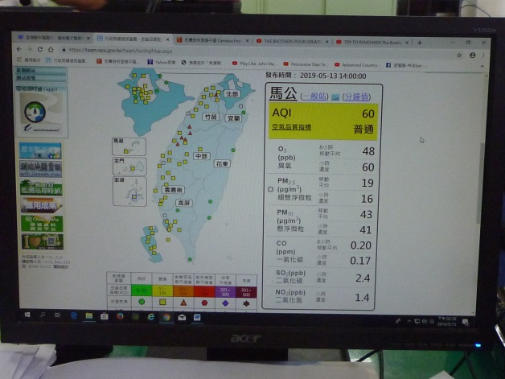 |  |  |  | 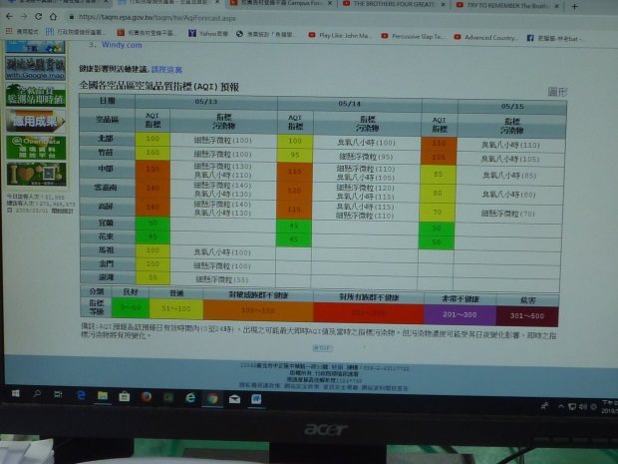
 | 照片說明：健康中心備有外科級口罩供師生取用 |  |  |  | 照片說明：學務處備有外科級口罩供師生取用
 | 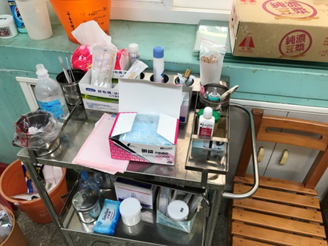 |  |  |  | 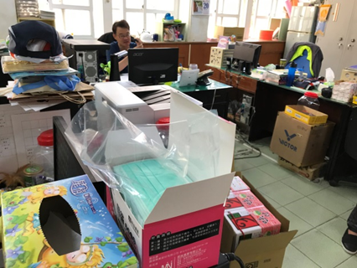
3 | 掌握敏感性族群學生名單(如氣喘、慢性呼吸道疾病、血管疾病及過敏性體質等)，並就空氣污染之自我防護施予健康指導，以及對相關授課教師(如體育課等)說明應適時調整授課內容及運動強度。 |  |  |  | 學校自主  檢核 |  | 中央或地方政府覆核 |  | 學校補充說明
 |  |  |  |  | 是 | 否 | 是 | 否
 |  |  |  |  | V
 | 成果內容概述 | 以回收調查表統計並掌握全校及各班級特殊敏感性族群名單，  並將各班名單提供給級任老師和擔任體育課之任課教師，  以利其因應空氣品質狀況彈性調整授課內容
成果照片 | 照片說明：學生將通知單帶回由家長填寫簽名 |  |  |  | 照片說明：調查表回執聯內容
 | 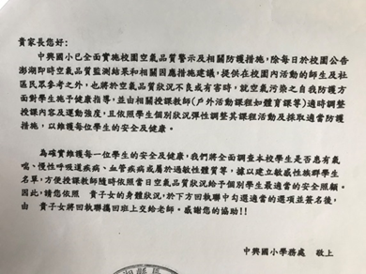 |  |  |  | 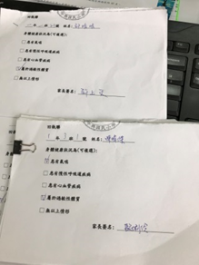
 | 照片說明：全校學生敏感性族群統計資料 |  |  |  | 照片說明：將各班敏感性族群學生資料提供導師及體育老師以利其因應空氣品質狀況彈性調整授課內容
 | 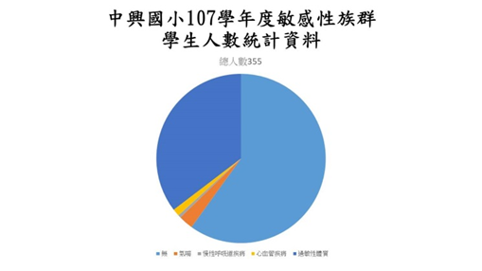 |  |  |  | 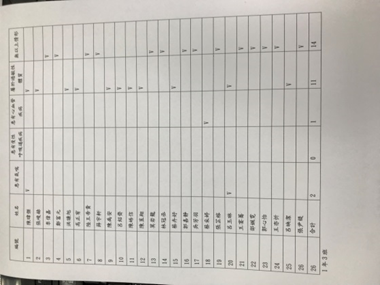
4 | 張貼校園空氣品質宣導海報及運用其他文宣品 |  |  |  | 學校自主  檢核 |  | 中央或地方政府覆核 |  | 學校補充說明
 |  |  |  |  | 是 | 否 | 是 | 否
 |  |  |  |  | V
 | 成果內容概述 |  |  | - 配合全校性宣導活動，於校園穿堂公布欄張貼各種空氣品質議題相關之宣導海報  - 同步於校網公告各種空氣品質議題相關活動訊息及文宣
成果照片 | 照片說明：於校網同步顯示本校空氣盒子提供之最新空氣品質資訊 |  |  |  | 照片說明：於公佈欄公告空氣盒子相關訊息及查詢方式
 | 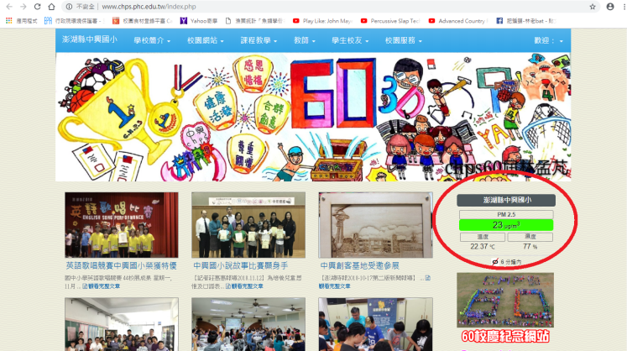 |  |  |  | 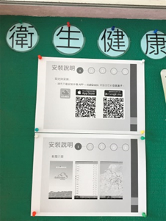
5 | 以多元方式強化教育宣導(可複選)：  ▉每學期開學後1個月內至少辦理1場宣導活動(可併入相關活動辦理，如週會、朝會、新生訓練或其他大型活動等)。  ▉每學年度結束前融入課程教學(由學校自行評估及整體規劃適當之教學時間、年級及班級等)。  ▉每學年度結束前納入教師進修(如各領域共同時間或教學研究會、國小教師週三下午進修等，並可與其他相關議題之進修活動合併辦理)。  ▉其他多元之方式 (如國小藉由家庭聯絡簿記錄當日空氣品質、於學校走廊看板、教室黑板標記每日空氣品質情形、利用家長日、家長代表大會、給家長的一封信、運動會、相關競賽、教師朝會、各項主管會議、海報張貼等)。 |  |  |  | 學校自主  檢核 |  | 中央或地方政府覆核 |  | 學校補充說明
 |  |  |  |  | 是 | 否 | 是 | 否
 |  |  |  |  | V
 | 成果內容概述 |  | - 於全校週會時隨機進行宣導活動  - 小學部及幼兒園皆有融入空氣品質議題課程教學  - 於周三下午校內進修時段安排空氣品質相關議題研習活動  - 由學務處發出給全校家長的一封信，說明學校關於空氣品質議題的各種作為和學生活動概況，並將相關訊息由學校傳達至社區民眾
成果照片 | 照片說明：於全校晨週會時間進行空品宣導 |  |  |  | 照片說明：教師空氣品質研習活動
 | 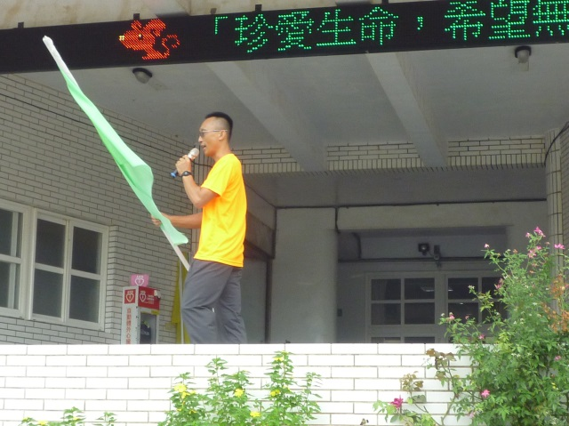 |  |  |  | 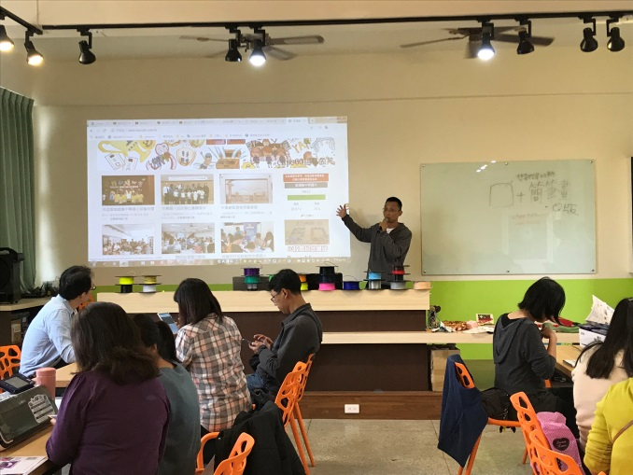
 | 照片說明：幼兒園空氣品質宣導活動 |  |  |  | 照片說明：幼兒園空氣品質宣導活動
 | 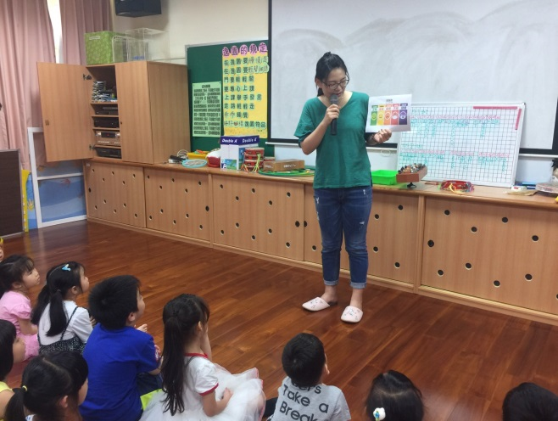 |  |  |  | 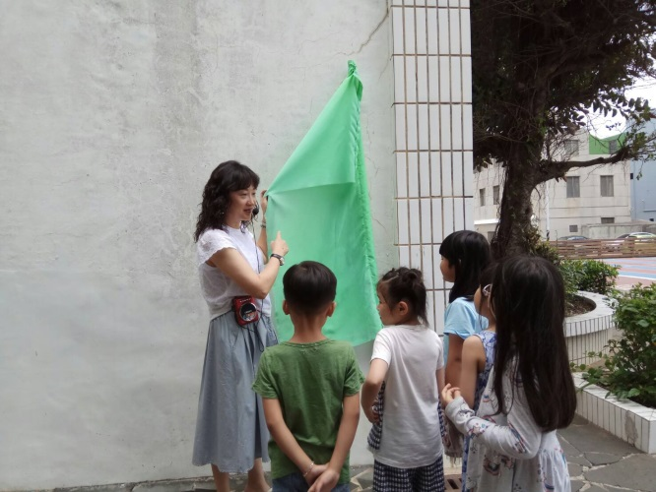
 | 照片說明：空氣品質議題融入教學 |  |  |  | 照片說明：空氣品質議題融入教學
 | 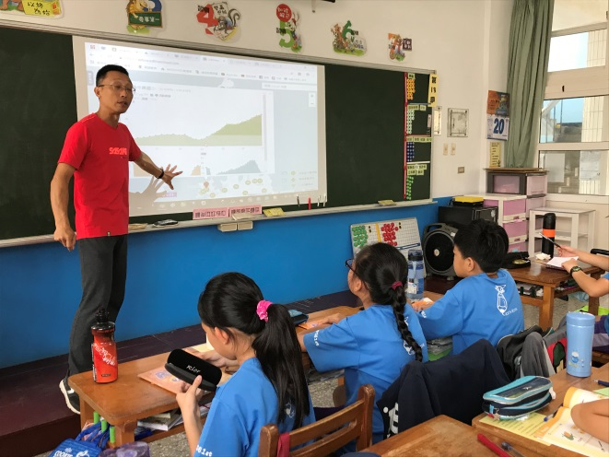 |  |  |  | 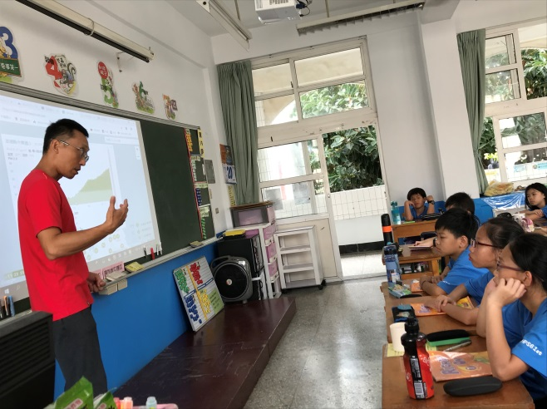

備註:
1.請於108年6月14日前以電子郵件傳送至承辦人箱:fa05591@mail.penghu.gov.tw
2.若學校附屬幼兒園合併一同填報，請於學校名稱後加註包含幼兒園。

